Задания для групп 2т-84 и 3т-78. Выполнить до 04.04.2020. Конспект проверяется после прибытия в колледж, а ответы на вопросы прислать по адресу эл. почты: dubiyn1949@mail.ru

Изучить по учебнику В.А. Стуканов. Основы теории автомобильных двигателей и автомобиля темы: Уравнение движения автомобиля, тяговую динамичность автомобиля. стр. 247-260.
Прочитать текст, оформить конспект и ответить на вопросы:

1. Силы сопротивления дороги.
1.1.Силы сопротивления движению.
Силами сопротивления называются силы, препятствующие движению подвижного состава. Эти силы направлены против его движения. При движении на автомобиль действуют следующие силы сопротивления(рис.1):
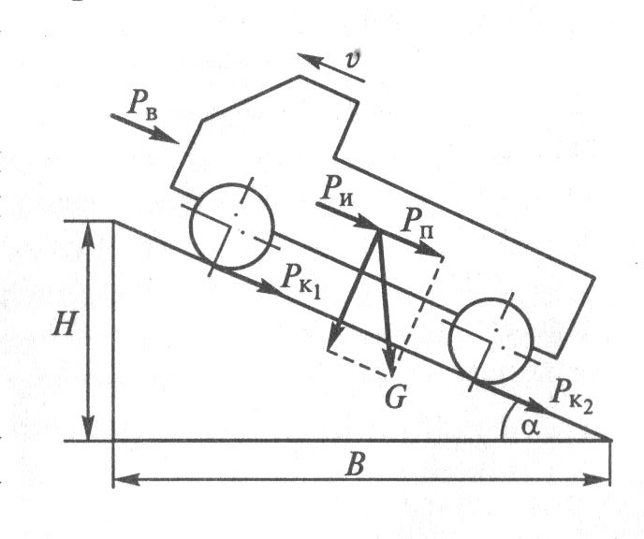
- сила сопротивления качению Р_{к} ;
- сила сопротивления подъёму Р_{п};
- сила сопротивления воздуха Р_{в};
- сила сопротивления разгону Р_{и} (инерции);
Сумма этих сил представляет собой силу, которая характеризует сопротивление дороги и называется силой
Рис.1. Силы сопротивления движению. сопротивления дороги Р_{д}.
1.2. Сила сопротивления качению и тяжести.
Силой сопротивления качению автомобиля Р_{к} называется сумма сил сопротивления качению всех его колёс. Возникновение силы сопротивления качению при движении вызвано потерями энергии на внутреннее трение в шинах, на поверхностное трение шин о дорогу и на образование колеи.
Для эксплуатационных расчётов принимают два допущения:
- сопротивление качению прямо пропорционально нормальной нагрузке на колёса автомобиля;
- для автомобилей с шинами низкого давления (0,15 – 0,45 мПА) на одном и том же грунте и при одинаковой нагрузке сопротивление качению одинаково независимо от их конструктивных особенностей.
Тогда сила сопротивления качению может быть выражена через нормальную нагрузку ( или равную ей реакцию грунта R_{z}) и коэффициент пропорциональности, называемый коэффициентом сопротивления качению.
Наибольшего значения сила сопротивления качению достигает при движении по горизонтальной дороге:
Р_{к} =G f, где G – вес автомобиля (сила тяжести), Н;
f – коэффициент сопротивления качению.
Факторы, влияющие на коэффициент сопротивления качению.
1. Скорость движения.
При незначительном изменении скорости движения коэффициент сопротивления качению изменяется незначительно, а при повышении скорости движения свыше 50 км/ч коэффициент сопротивления качению существенно увеличивается, так как возрастают потери на трение в шине (рис.2,а) и их упругие свойства не могут быть полностью использованы (часть шины не успевает полностью распрямиться).
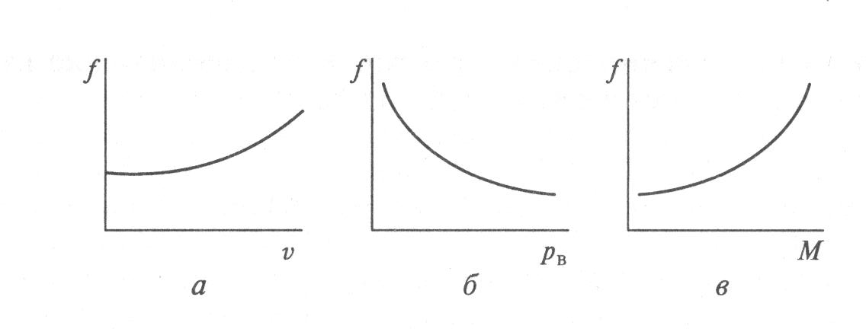

Рис.2. Влияние на коэффициент сопротивления качению: а – скорости движения; б – давление воздуха в шине; в – момента, передаваемого колесом.
2. Тип и состояние покрытия дороги.
На дорогах с твёрдым покрытием на коэффициент сопротивления качению оказывает деформация шины. С увеличением дорожных неровностей коэффициент сопротивления растёт. Значение его в этом случае зависит не только от типа шины, но и от глубины образующейся колеи и состояния грунта.
3. Тип шины.
Коэффициент сопротивления качению во многом зависит от рисунка протектора, степени его износа, конструкции каркаса и качества материала шины. На дорогах с твёрдым покрытием увеличенные грунтозацепы и рельефный рисунок протектора приводит к увеличению коэффициента сопротивления качению. На дорогах с твёрдым покрытием увеличенные грунтозацепы и рельефный рисунок протектора также приводит к увеличению силы Р_{к} При изношенном протекторе уменьшается сопротивление качению, но при этом резко ухудшаются сцепные качества шины.
4.Давление воздуха в шине.
На дорогах с твёрдым покрытием с уменьшением давления воздуха в шине возрастает коэффициент сопротивления качению (рис.2, б). На деформируемых дорогах при уменьшении давления воздуха в шине уменьшается глубина колеи, но растут потери на внутреннее трение в шине. Поэтому для каждого типа дороги рекомендуется определённое давление воздуха в шине.
5. Нагрузка на колесо.
При увеличении вертикальной нагрузки на колесо коэффициент сопротивления качению существенно возрастает на деформируемых дорогах и незначительно – на дорогах с твёрдым покрытием.
6.Момент передаваемый через колесо.
При передаче момента через колесо коэффициент качения возрастает в результате потерь на проскальзывание шины в месте её контакта с дорогой (рис.2, в). Так, для ведущих колёс коэффициент сопротивления качению на 10…15 % больше, чем для ведомых.

Сила тяжести, действующая на автомобиль и сопротивление его движению.
Масса снаряженного автомобиля – масса автомобиля без груза, полностью заправленного топливом, смазочными материалами и охлаждающей жидкостью с запасным колесом, инструментом и оборудованием.
Полная масса автомобиля включает в себя ешё массу водителя и груза.
В расчётах обычно учитывается полная масса. Сила тяжести, действующая на автомобиль, стоящий на горизонтальной плоскости:
G = mg, где G – сила тяжести; m - масса автомобиля; g- ускорение свободного падения.
При движении автомобиля по наклонному участку дороги с углом подъёма сила тяжести раскладывается на следующие составляющие:
Gcosα – нормальная нагрузка автомобиля на дорогу, сила сопротивления качению (Р_{к});
Gsinα – сила сопротивления подъёму (Р_{п});
При движении на подъёме и спуске сила сопротивления качению уменьшается по сравнению с горизонтальной дорогой и тем больше, чем они круче. В этом случае сила сопротивления качению будет равна:
Р_{к}=f G cosα, где α – угол подъёма.
Зная значение силы сопротивления качению, можно определить мощность, затрачиваемую на преодоление сопротивления качению при движении автомобиля на подъёме или спуске, кВт:
N_{k}=$\frac{fGcosα v}{1000},$ где: N_{к} – затрачиваемая мощность, кВт;
f – коэффициент сопротивления качению; v – скорость движения, м/с.
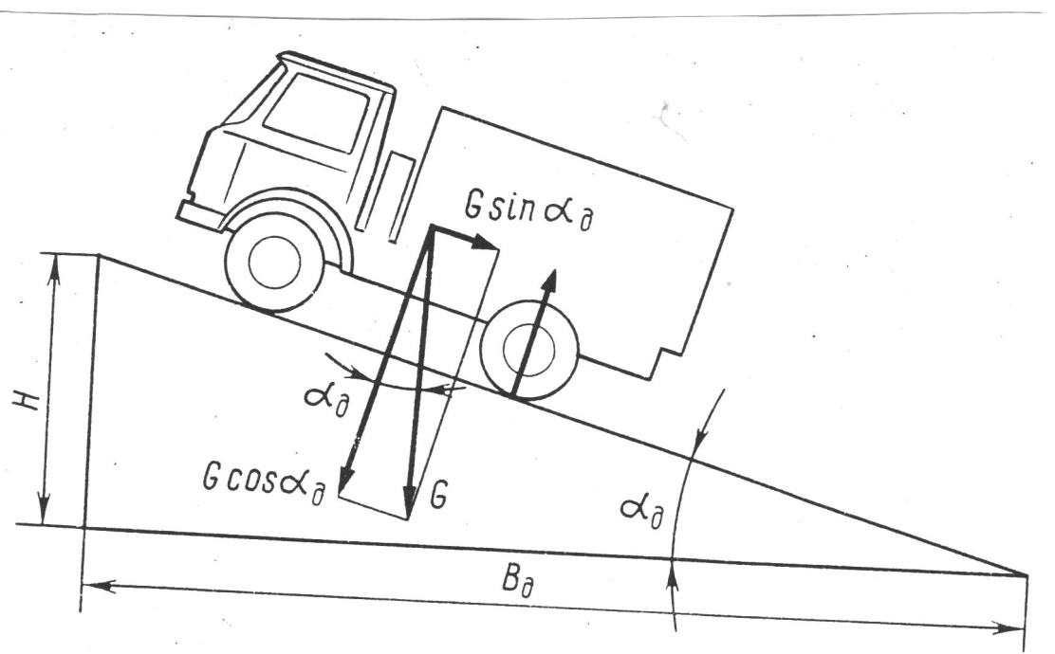
1.3. Сила сопротивления подъёму Р_{п} (рис.3).

Рис.3 Сила сопротивления подъёму.
Силу тяжести подвижного состава, движущегося на подъёме, можно разложить на две составляющие (рис.3) – параллельную и перпендикулярную поверхности дороги. Составляющая силы тяжести, параллельная поверхности дороги, представляет собой силу сопротивления подъёму Р_{п}:
Р_{п}=G sin α, где α – угол подъёма.
Угол подъёма α характеризует крутизну подъёма. Крутизна подъёма также характеризуется уклоном, который выражается в процентах.
i=$\frac{H}{B}$, где: i- продольный уклон;
В этом случае сила сопротивления подъёму определяется:
Р_{п} = Gi.
Сила сопротивления подъёму может быть направлена как в сторону движения, так и против. Так, при движении на подъёме она направлена против движения и является силой сопротивления движению. При движении на спуске сила сопротивления подъёму направлена в сторону движения и в этом случае является движущей силой.
Зная силу сопротивления подъёму, можно определить мощность, кВт, расходуемую на преодоление сопротивления подъёму:
N_{п}=$\frac{P_{п}v}{ 1000}$=$\frac{Gsinαv}{1000}$, где v – cкорость, м/с; G – вес, Н.
1.4. Сила сопротивления дороги.
Сила сопротивления качению и сила сопротивления подъёму зависят от дорожных условий, поэтому можно ввести такое понятие, как сила сопротивления дороги.
Сила сопротивления дороги Р_{д} представляет собой сумму сил сопротивления качению и сопротивления подъёму:
Р_{д}= Р_{к}+ Р_{п} или
Р_{д}= f G cosα +G sin α = G( f cosα + sinα).
Выражение в скобках, характеризующее дорогу в общем случае, называется коэффициентом сопротивления дороги:
Ψ= f cosα + sinα.
Для малых углов подъёмов (до 5⁰), характерных для большинства автомобильных дорог с твёрдым покрытием, Ψ =f +i. В этом случае сила сопротивления дороги Р_{д}= G Ψ. С учетом значения силы сопротивления дороги мощность, кВт, затрачиваемая на преодоление сопротивления дороги,
N_{д}=$\frac{Р_{д}v}{1000}$ = $\frac{G Ψ v}{1000}$, где v – скорость, м/с; G – вес, Н.
2.Силы сопротивления воздуха и инерции.
2.1. Сила сопротивления воздуха.
Как всякое тело, движущееся в воздушной среде, автомобиль со стороны воздуха испытывает сопротивление, которое обуславливается двумя
факторами: трением, возникающим в пограничных с автомобилем слоях воздуха, и вихреобразованием в окружающих его потоках.
Для расчёта силы сопротивления воздуха можно использовать формулу, полученную опытным путём, которая справедлива для всех скоростей движения автомобиля:
Р_{в} =k_{в} F_{в}V², где: k_{в} – коэффициент обтекаемости (легковые k=0,2…0,35, грузовые k_{в}= 0,5…0,7), Н с²/м⁴;
F_{в} – площадь лобового сопротивления (для грузового F=B H, где В – колея автомобиля, Н – высота автомобиля; для легкового F=0,78 В_{а} Н, где: В_{а} – наибольшая ширина автомобиля), м²;
При расчётах определяют место приложения данной силы, так называемый центр парусности, который определяется опытным путём в аэродинамической трубе. Для приблизительных расчётов принимают высоту центра парусности, равную половине высоты автомобиля. При скорости выше 100…120 км/ч на автомобиль начинает действовать так называемая подъёмная сила со стороны потока воздуха, находящегося под днищем автомобиля. Эта сила, направленная вертикально вверх, стремится оторвать автомобиль от поверхности дороги, в результате чего ухудшается его устойчивость и управляемость.
2.2.. Сила сопротивления разгону (инерции).
Сила сопротивления разгону Р_{и} возникает в результате затрат энергии на раскручивание вращающихся частей двигателя и трансмиссии, а также колёс при разгоне автомобиля. Сила сопротивления разгону или сила инерции поступательного движения автомобиля выражается через величину его ускорения:
Р_{и}=m j =$\frac{G}{g}{}_{вр}$j, где: g – ускорение свободного падения, м/с²;${}_{вр}$- коэффициент учёта вращающихся масс; j – ускорение автомобиля, м/с²; m – масса автомобиля;
Так как в автомобиле имеются вращающие детали значительной массы, то они также влияют на сопротивление разгону автомобиля. К этим деталям
относятся маховик двигателя и колёса. Чтобы учесть влияние вращающихся масс вводят коэффициент учёта вращающихся масс, который показывает, во сколько раз сила, необходимая для разгона с заданным ускорением поступательно движущихся и вращающихся масс автомобиля, больше силы, необходимой для разгона только его поступательно движущихся масс.
Энергия, затрачиваемая на разгон деталей двигателя на прямой передаче, в два-три раза, а низших передачах в восемь-десять раз больше энергии, расходуемой на разгон колёс.
3. Нормальная реакция дороги.
Сила тяжести автомобиля распределяется по всем его колёсам и со стороны дороги действуют соответствующие нормальные реакции рис.3а, которые можно определить по соответствующим формулам. Нормальные
реакции дороги R_{z} не совершают ни полезной работы, ни работы сопротивления движению, но их необходимо учитывать, так как R_{z}
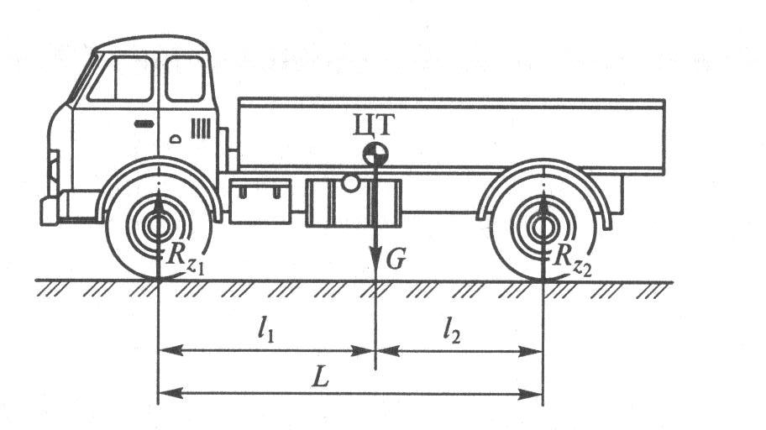
определяет силы сопротивления качению и сцепления колёс с опорной поверхностью.
R_{z1} = G₁ =$\frac{{Gl}_{2}}{L}$; R_{z2} =G₂=$\frac{{Gl}_{1}}{L}$, где G₁ и G₂ – нагрузки, приходящиеся на передние и задние колёса.
Рис.3а. Нагрузки на колёса неподвижного автомобиля.
Нормальные реакции дороги на передние колёса автомобиля уменьшаются, а на задние увеличиваются с увеличением крутизны подъёма, интенсивности разгона, а также с ростом силы сопротивления воздуха движению автомобиля.
Изменение реакций R_{z1} и R_{z2} при движении по сравнению с нагрузками в статическом состоянии оценивается с помощью коэффициентов изменения реакций или перераспределение нагрузки.
Коэффициентом изменения реакций называется отношение нормальной реакции, действующей на колёса при движении, к реакции, действующей на те же колёса неподвижно стоящего на горизонтальной дороге автомобиля.
m_{p1} = $\frac{R_{z1}}{G_{1}}$; m_{p2} =$\frac{R_{z2}}{G_{2}}$. Значение коэффициента m_{p1} составляет 0,65…0,7, m_{p2} =1,2…1,35.
4. Уравнение и режим движения автомобиля.
Для вывода уравнения движения рассмотрим разгон автомобиля на подъёме (рис. 4). Спроектируем все силы, действующие на автомобиль на
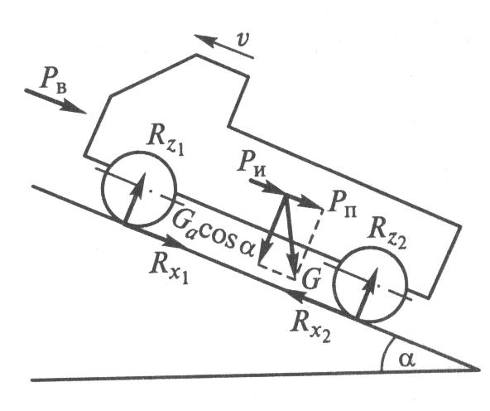
поверхности дороги:
R_{х2} – R _{х1}– P_{п} – P_{в} – P_{и} = 0
Подставив в указанное выражение значения составляющих, получим уравнение движения в общем виде:
Р_{т} – Р_{д} – Р_{в} – Р_{и} = 0.

Рис.4. Силы, действующие на автомобиль.
Уравнение движения автомобиля устанавливает связь между движущими силами и силами сопротивления движению. Оно позволяет определить режим движения автомобиля в любой момент времени. Так, например, при установившемся ( равномерном) движении
Р_{т} – Р_{д} – Р_{в} = 0.
Из уравнения движения автомобиля следует, что безостановочное движение возможно только при следующем условии:
Р_{т} ≥ Р_{д} + Р_{в}.
Указанное неравенство связывает конструктивные параметры автомобиля с эксплуатационными факторами, обуславливающими сопротивление движению. Однако оно не гарантирует отсутствие буксования ведущих колёс. Поэтому безостановочное движение автомобиля без буксования ведущих колёс возможно лишь при соблюдении условия:
Р_{сц} ≥ Р_{т} ≥ Р_{д} + Р_{в}.
Условием равномерного движения при отсутствии буксования ведущих колёс является неравенство:
Р_{сц} ≥ Р_{т} = Р_{д} + Р_{в}.
3.Силовой баланс и его график.
Представим уравнение движения автомобиля в следующем виде:
Р_{т} = Р_{д} + Р_{в} + Р_{и} .
Уравнение движения в такой форме называется уравнением силового баланса автомобиля. Оно выражает соотношение между тяговой силой на ведущих колёсах и силами сопротивления движению. На основании уравнения строится график силового баланса, позволяющий оценивать тягово-скоростные свойства подвижного состава. Последовательность построения графика силового баланса (рис. 5 ):
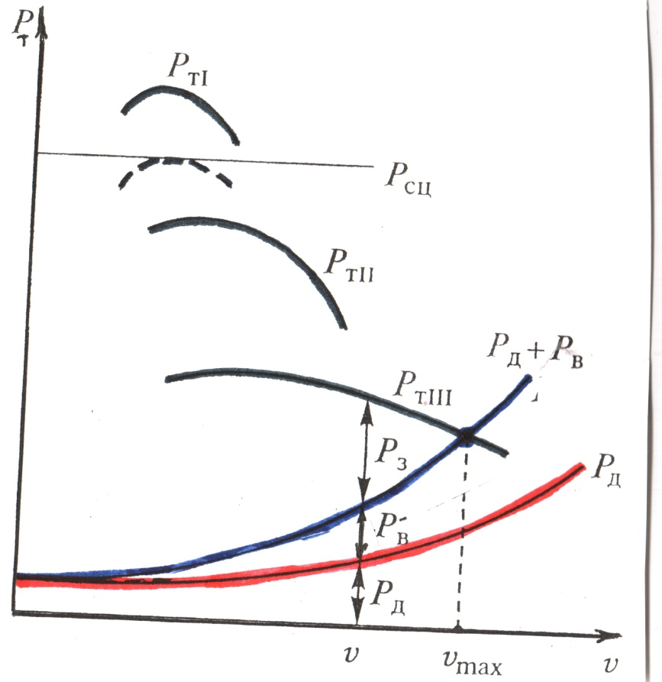
1. Построить тяговую характеристику Р_{т} = f(v).
2. Нанести зависимость силы сопротивления дороги от скорости.
3. После этого от силы сопротивления дороги откладывают вверх значения силы сопротивления воздуха при различных скоростях движения.
4. Строим кривую суммарного сопротивления дороги и
Рис.5. График силового баланса автомобиля. воздуха.
Кривая суммарного сопротивления дороги и воздуха Р_{д} + Р_{в} определяет значение силы Р_{т}, необходимой для движения автомобиля с постоянной скоростью. Для любой скорости движения ордината Р_{з} , заключённая между кривыми Р_{т} и Р_{д} + Р_{в}, характеризует запас силы по тяге. При одной и той же скорости движения запас силы тяги на низших передачах больше, чем на высших. Следовательно, при увеличении передаточного числа трансмиссии запас силы потяге увеличивается. Вот почему преодоление тяжёлых дорожных условий осуществляется на низших передачах.
Задачи, решаемые с помощью графика силового баланса:
1. Определение максимальной скорости.
Максимальная скорость определяется точкой пересечения кривой силы тяги Р_{т} на высшей передаче и суммарной кривой сил сопротивления Р_{д} + Р_{в}. В этой точке запас силы по тяге равен нулю и ускорение тоже равно нулю. Скорость движения автомобиля является максимальной, так как дальнейшее её увеличение невозможно.
2. Определение максимальной силы сопротивления дороги.
Р_{д} определяется как разность ординат тяговой силы и силы сопротивления воздуха.
Р_{д max} = Р_{т} – Р_{в} = Р_{д} + Р_{з}.
3. Определение максимального преодолеваемого подъёма.
Для определения максимального подъёма, который может преодолеть автомобиль при заданной постоянной скорости на любой передаче, необходимо нанести на графике суммарную кривую сил сопротивления качению и воздуха Р_{к} + Р_{в} и найти силу сопротивления подъёму:
Р_{п max} = Р_{т} – (Р_{к} + Р_{в}).
Зная значение силы сопротивления подъёму, можно определить максимальный угол подъёма α_{max}, зная , что Р_{п}= G sin α.
4. Определение ускорения движения.
Для определения ускорения, которое может развить автомобиль на заданной дороге при любой скорости, нужно найти силу сопротивления разгону:
Р_{и} = Р_{т} – (Р_{д} + Р_{в}) = Р_{з}, зная, что Р_{и} = j m.
5. Определение буксования ведущих колёс
Для определения возможности буксования ведущих колёс находят силу сцепления Р_{сц} колёс с дорогой при известном коэффициенте сцепления_{х}. Сила сцепления откладывается на оси ординат, и проводится горизонталь Р_{сц}. В зоне выше проведённой горизонтали Р_{сц} < Р_{т}, следовательно, трогание автомобиля с места на 1 передаче невозможно, а при движении неизбежна остановка.
В зоне ниже горизонтали Р_{сц} соблюдается условие Р_{сц} > Р_{т}. Следовательно, при полной нагрузке двигателя безостановочное движение автомобиля без пробуксовки ведущих колёс возможно на всех передачах, кроме 1 передачи. Для движения без буксования ведущих колёс на 1 передаче необходимо уменьшить подачу топлива и, следовательно, тяговую силу на ведущих колёсах, как показано штриховыми линиями на графике.
Конспект проверяется после прибытия в колледж, а ответы на вопросы прислать по адресу эл. почты: dubiyn1949@mail.ru

Вопросы:
1.Какие силы сопротивления действуют на автомобиль при движении.
2.Что называют силой сопротивления качения и факторы, которые влияют на неё.
3.На какие составляющие раскладывается сила тяжести.
4. Что такое коэффициент сопротивления дороги.
5.Дать определение центра парусности.
6.При каком условии возможно безостановочное движение автомобиля.
7.Перечислить задачи, решаемые с помощью графика силового баланса.

2. Мощностной баланс.
Для анализа динамичности автомобиля можно вместо соотношения сил использовать сопоставление тяговой мощности с мощностью, необходимой для преодоления сопротивления движению. Уравнение мощностного баланса автомобиля можно записать в следующем виде:
N_{т} = N_{к} + N_{п} +N_{в} + N_{и} , где:
N _{т} - тяговая мощность.
N _{к} - мощность, затрачиваемая на преодоление сопротивления качению.
N _{п} - мощность, затрачиваемая на преодоление силы сопротивления подъёму.
N _{в} - мощность, затрачиваемая на преодоление силы сопротивления воздуху.
N _{и} - мощность, затрачиваемая на преодоление силы сопротивления разгону.
Построим в координатах P – V скоростную характеристику N_{e} = f (
3.Динамический фактор, его динамическая характеристика.
3.1. Динамический фактор автомобиля.
Основным недостатком методов силового и мощностного балансов при расчёте тягово-динамических свойств автомобиля является то, что они не позволяют осуществлять оценку динамических качеств автомобилей имеющих различную массу. От этих недостатков свободен метод решения уравнения при помощи динамической характеристики. С этой целью был рекомендован показатель, называемый динамическим фактором .
Динамическим фактором (Д) автомобиля называют отношение разности сил тяги и сопротивления воздуха к весу автомобиля:
Д =$\frac{Р_{т}-Р_{в}}{G}$ .
Подставив значения сил в формулу и после преобразования получим:
Д =$ψ+$ где: $ψ$ - коэффициент сопротивления дороги; j – ускорение, м/с²; g – ускорение свободного падения, м/с²;
- коэффициент учёта вращающихся масс.
При равномерном движении ускорение равно нулю (j=0), тогда динамический фактор равняется коэффициенту сопротивления дороги.
Д=$ψ$
Таким образом, машина может двигаться при условии, когда динамический фактор больше или равен коэффициенту сопротивления дороги.
Д $≥ψ$.
Максимальное значение динамического фактора для автомобилей ограниченной проходимости Д_{max} = 0,3…0, 45 и Д_{max} = 0,6…0,8 для автомобилей повышенной проходимости. Значение динамического фактора ограничено сцеплением колёс с дорогой. Для безостановочного движения автомобиля без пробуксовки ведущих колёс необходимо соблюдение следующего условия Д_{сц}$≥Д ≥ ψ$, где Д_{сц} – динамический фактор по сцеплению. Динамический фактор, как видно из формулы, зависит только от конструктивных параметров автомобиля.
3.2. Динамическая характеристика подвижного состава.
График изменения динамического фактора в зависимости от скорости движения на различных передачах в коробке носит название динамической характеристики колёсной машины. Динамическая характеристика представлена на рис. 1. Из рисунка видно, что динамический фактор на низших передачах имеет большее значение, чем на высших передачах. Это связано с тем, что на низших передачах тяговая сила увеличивается , а сила сопротивления воздуха уменьшается.
В связи с тем, что при равномерном движении Д=$ψ$, ордината каждой точки кривых динамического фактора на динамической характеристике определяет значения коэффициента сопротивления дороги $ψ$. Так, например, при максимальной скорости v_{maz} точка D_{v} определяет сопротивление дороги, которое может преодолеть автомобиль при этой скорости.
При помощи динамической характеристики могут быть решены следующие задачи:
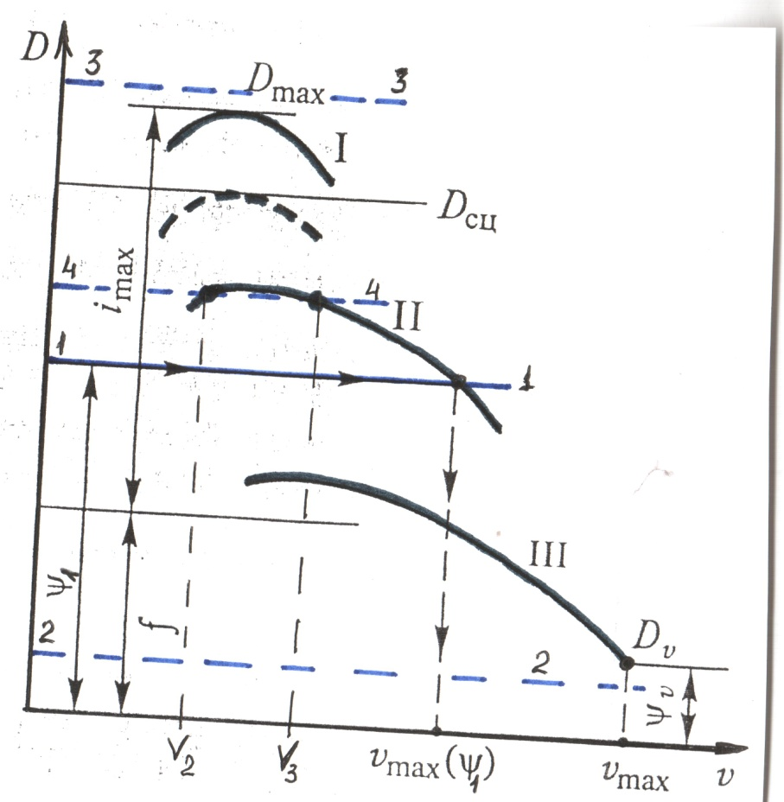
1. Определение максимальной скорости движения автомобиля на различных передачах по дороге с заданным сопротивлением движению.
2.Определение коэффициента $ψ$ сопротивления дороги при движении автомобиля с заданной скоростью.
3. Определение передачи, на которой возможно движение автомобиля в заданных дорожных условиях.

Рис.1 Динамическая характеристика автомобиля.
4. Определение величины максимального подъёма, преодолеваемого машиной на различных передачах.
Примеры решения перечисленных задач.
Задача 1. Для решения задачи по оси ординат откладывают заданное значение коэффициента сопротивления дороги $ψ$ и проводят прямую, параллельную оси абсцисс, которая может располагаться выше кривой динамического фактора, пересекать её или быть ниже.
а) Если прямая$ψ$₁ пересекает кривую динамического фактора в одной точке (прямая 1 – 1), то из этой точки опускаем перпендикуляр на ось абсцисс и находим скорость, которая в этом случае будет равна v_{max}($ψ)$.
б) Если прямая $ψ$₄ пересекает кривую динамического фактора в двух точках ( прямая4 – 4) , то максимальная скорость равна v₃, а при полностью открытой дроссельной заслонки автомобиль может двигаться равномерно как со скоростью v₂, так и со скоростью v₃. Для движения со скоростью больше v₂ и меньше v₃ нужно уменьшить мощность двигателя, прикрыв дроссельную заслонку.
в) Если прямая $ψ$₃ располагается выше кривой ( прямая 3 – 3)
динамического фактора, то есть Д $<$ $ψ$, движение машины может быть только замедленным.
г) Если прямая расположена ниже кривой $ψ$ динамического фактора (прямая 2 – 2), равномерное движение возможно только при прикрытии дроссельной заслонки, так как избыток динамического фактора ведёт к разгону автомобиля.
Задача 2. Решая эту задачу, необходимо по динамической характеристике найти значение динамического фактора Д при указанной скорости, а следовательно и значение $ψ$ . Так при скорости v_{max}$( ψ$₁ ) коэффициент сопротивления дороги равен $ψ$₁.
Задача 3. Решение задачи заключается в определении, какая из кривых динамического фактора пересекается с прямой $ψ$, которая характеризует заданные дорожные условия. Если такое пересечение имеет место или кривая выше этой прямой, то движение машины на этих передачах возможно.
Задача 4. Если известен коэффициент сопротивления качению (f), то определив значение коэффициента сопротивления дороги ($ψ)$, можно найти максимальный угол подъёма, преодолеваемый автомобилем.
Р_{д}= Р_{п} + Р_{к}= G$\sin{α}$ + f G$\cos{α}$= G ( f$\cos{α}$ +$\sin{α}$) = G ( f + i).
f + i =$ψ$ i =$ψ$ – f.
4. Динамический паспорт автомобиля.
Динамический паспорт автомобиля представляет собой совокупность динамической характеристики, номограммы нагрузок и графика контроля буксования.
4.1.Номограмма нагрузок.
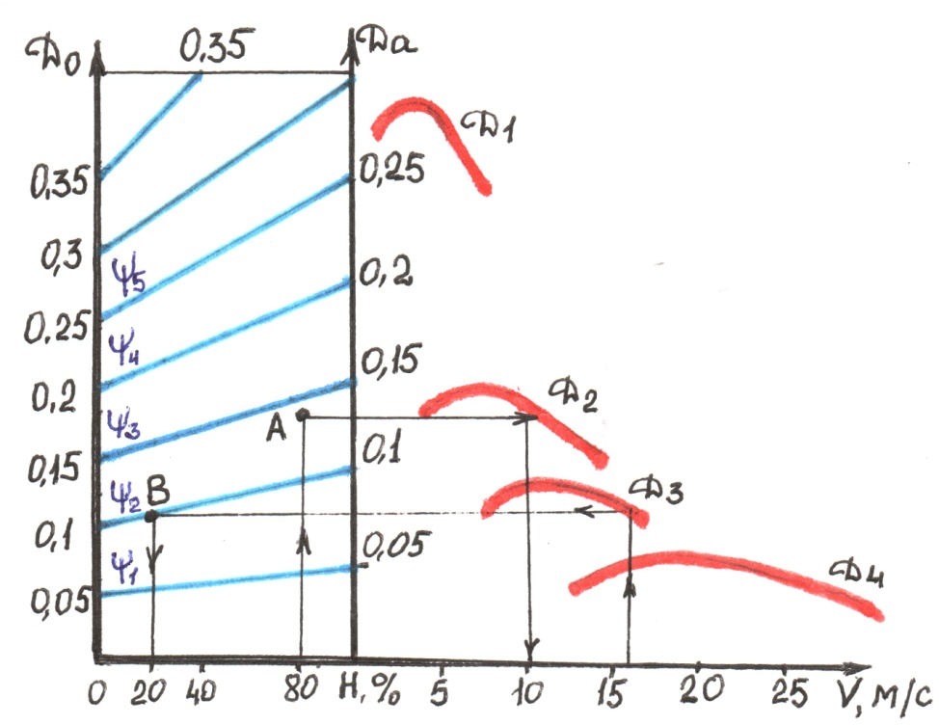
Динамическая характеристика рассчитывается и строится для автомобиля с полной нагрузкой. Однако фактическая масса автомобиля в зависимости от его нагрузки может меняться в широких пределах, а значит и динамический фактор будет меняться. Чтобы не пересчитывать при каждом изменении нагрузки величину динамического фактора, динамическую характеристику дополняют номограммой нагрузок, которую строят следующим образом. Ось абсцисс динамической характеристики продолжают влево и на ней наносят шкалу нагрузки (Н) в процентах. Через нулевую точку шкалы
Рис.2. Динамическая характеристика и номограмма нагрузок
нагрузок проводят прямую, параллельную оси ординат и на ней наносят шкалу динамического фактора (Д₀) для автомобиля без нагрузки. Равнозначные деления шкал динамического фактора автомобиля без нагрузки Д₀ и автомобиля с полной нагрузкой Д_{а} соединяют прямыми линиями рис.2.
Примеры решения задач с помощью динамической характеристики и номограммы нагрузок:
Задача 1. Определение максимальной скорости при заданной нагрузке Н= 80 % и коэффициенте сопротивления дороги ψ =0,14.
Решение: 1.От точки соответствующей нагрузке Н= 80 % восстановим перпендикуляр до линии соответствующей ψ =0,14. Это точка А. Из точки А проводим линию параллельную оси абсцисс до пересечения с кривой Д₂. Из точки пересечения опускаем перпендикуляр на ось абсцисс и определяем скорость. Ответ: Vmax = 10 м/с.
Задача 2. Определение по заданным значениям скорости V= 16 м/с и сопротивления дороги ψ =0,1 нагрузку автомобиля.
Решение: Для решения необходимо от точки соответствующей скорости V=16 м/с, восстановить перпендикуляр до пересечения с кривой Д₃. Из точки пересечения провести влево прямую параллельную оси абсцисс, до пересечения с наклонной линией значений ψ= 0,1 (точка В). От точки пересечения опустить перпендикуляр на ось абсцисс. Ответ: нагрузка не должна превышать 20%.
Задача 3. Определить, какому динамическому фактору соответствует точка А при 90% нагрузке?
Решение: Точка А находится между линиями, которые соответствуют значениям динамического фактора 0,20 и 0,25. Чтобы определить динамический фактор при данной нагрузке с точностью 0,01, разделим отрезок аб на пять равных частей (по числу делений на шкалах Д₀ и Д_{а}). Точка А находится приблизительно на третьем делении выше линии 0,20. Ответ: Динамический фактор Д= 0,23.
4.2.График контроля буксования.
График контроля буксования представляет собой зависимость
динамического фактора по сцеплению от нагрузки и позволяет определить возможность движения по условиям сцепления. Для построения графика определяют динамический фактор по сцеплению для автомобиля с полной нагрузкой и без неё для различных коэффициентов сцепления. Затем значения Д_{а сц} откладывают по оси Д_{а} номограммы нагрузок, а значения Д_{0 сц} откладывают по оси Д₀ и полученные точки соединяют прямой штриховой линией рис.3.
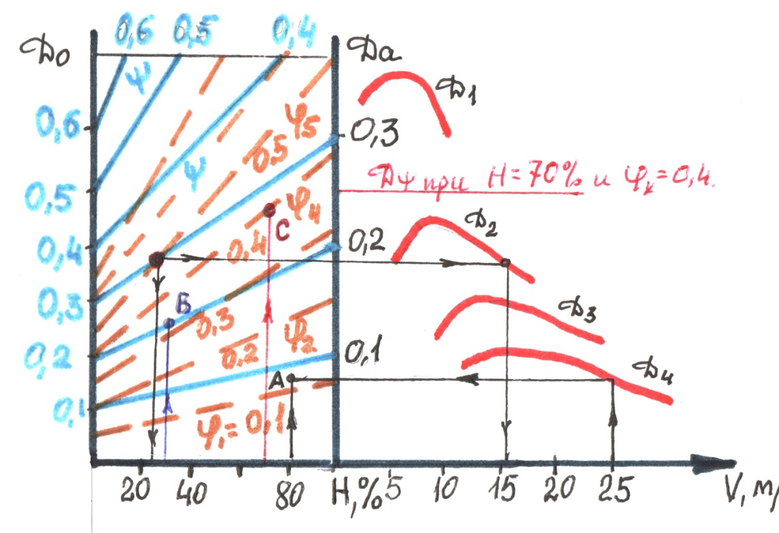
Рис.3. Динамический паспорт автомобиля
Пользуясь динамическим паспортом можно решать следующие задачи:
Задача 1. Определение минимального коэффициента сцепления при известной нагрузке Н= 80% и скорости движения V= 25 м/с.
Решение: Для определения минимального коэффициента сцепления необходимо для движения с заданной нагрузкой и скоростью нужно восстановить перпендикуляр из точки соответствующей V=25 м/с до пересечения с кривой Д₄. Из точки пересечения провести влево прямую параллельную оси абсцисс до пересечения с перпендикуляром восстановленным из точки соответствующей нагрузки. Это точка А, которая соответствует =0,15. Точка А находится между штриховой линией 0,1 и = 0,2.
Задача 2. Определение коэффициента сцепления по заданной нагрузке Н=30 % и известным коэффициентом сопротивления дороги ψ=0,2.
Решение: Для определения минимального коэффициента сцепления необходимо восстановить перпендикуляр из точки соответствующей 30 % нагрузке до пересечения со сплошной линией ψ = 0,2. Это точка В. Она оказалась между пунктирными линиями =0,3 и =0,4. Таким образом, минимальный коэффициент=0,31.
Задача 3. Определение максимальной скорости V и максимального коэффициента ψ сопротивления дороги при известной нагрузке Н = 70 % и известному коэффициенту сцепления= 0,4.
Решение: для определения необходимо их точки соответствующей нагрузке 70 % восстановить перпендикуляр до пересечения с пунктирной линией соответствующей =0,4. Это точка С, которая находится между сплошными линиями ψ= 0,2 и ψ= 0,3. Чтобы определить ψ при данной нагрузке разделим отрезок между сплошными линиями на десять равных частей и получим ψ = 0,27. При таком коэффициенте сопротивления дороги ψ =0,27 автомобиль может двигаться лишь на первой передаче, причём при равномерном движении автомобиль может двигаться с любой скоростью, вплоть до максимальной.
Задача 4. Определение нагрузки и скорости движения при заданном коэффициенте дороги ψ= 0,3 и заданном коэффициенте сцепления=0,5.
Решение: Для определения нагрузки и скорости необходимо найти точку пересечений сплошной линии ψ= 0,3 с пунктирной линией=0,5. Из точки пересечения опускаем перпендикуляр на ось нагрузки и определим Н= 25%. Из точки пересечения проводим линию параллельную оси абсцисс до пересечения с линией Д₂. Опускаем перпендикуляр на ось абсцисс и определяем скорость. V= 16 м/с.

